

de junio 2020

Secuencias y patrones

Las secuencia de elementos o formas están ordenadas por un patrón.

Un patrón es una regla que ordena.

1. Encierra un patrón.

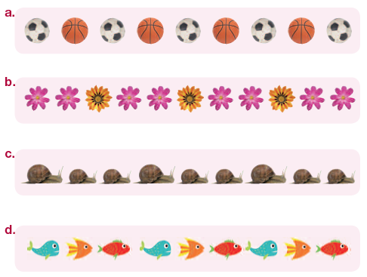



de junio 2020

2. Continúa las secuencias.

3. Crea tus propias secuencias.

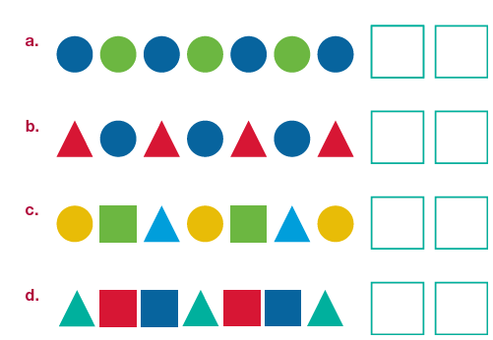

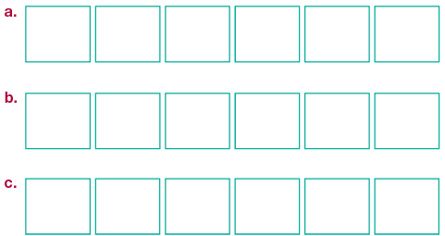



de junio 2020

4. Pinta un patrón.

5. Pinta y completa.

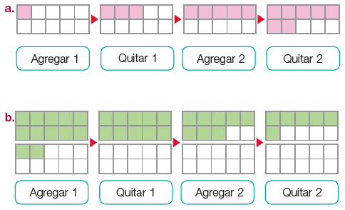

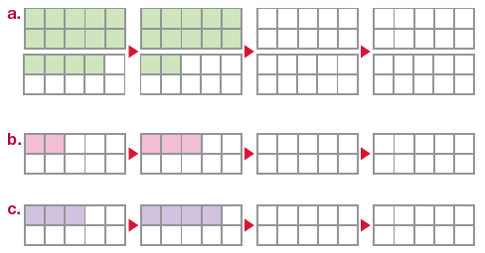



de junio 2020

6. Escribe el número y pinta el patrón.

7. Completa a partir de la representación.

